Lunes
13
de febrero

Primero de Primaria
Educación Socioemocional

¿Qué te hace enojar?

Aprendizaje esperado: identificaras que la emoción de enojo puede ser regulada en situaciones adversas o aflictivas.

Énfasis: identificaras que la emoción de enojo puede ser regulada en situaciones adversas o aflictivas.

¿Qué vamos a aprender?

Aprenderás que la emoción del enojo puede ser regulada en situaciones adversas o aflictivas.

La sesión anterior viste que el enojo es una emoción, es una respuesta natural y necesaria ante las situaciones difíciles que te afectan, también viste que se expresa diferente en cada uno de nosotros, utilizaste diferentes colores para identificar su intensidad y cómo cambia dependiendo de la situación en la que te puedas encontrar.

El reto de la clase fue que elaboraras un dibujo de tu cuerpo y en el identificaras ¿En qué lugar del cuerpo sientes el enojo? Algunos niños como tu enviaron sus dibujos de como expresan el enojo, obsérvalos:

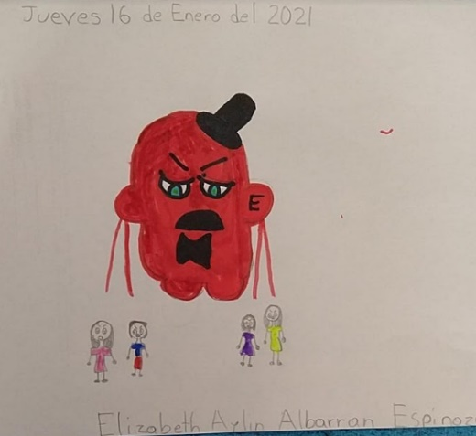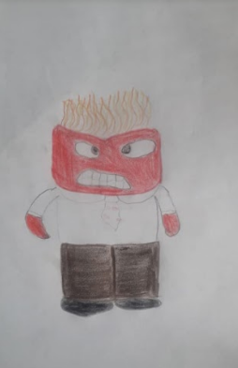

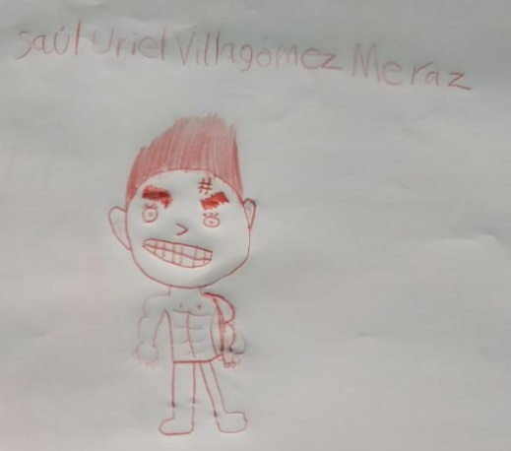

Gracias a estos dibujos puedes notar con claridad que el enojo es una emoción muy intensa, necesaria y que es muy importante regularla.

¿Qué hacemos?

El enojo es muy importante para responder a lo que te afecta y también brinda protección en situaciones adversas. En esta sesión conocerás cuáles son las cosas que pueden hacerte enojar. Observa los siguientes videos de niñas y niños como tú.

¿Qué te hace enojar?

- Video testimonio.
https://youtu.be/DFT9z2K8EZY
Del minuto 5:42 a 5:45

- Video testimonio.
https://youtu.be/DFT9z2K8EZY
Del minuto 5:46 a 5:55

- Video testimonio.
https://youtu.be/DFT9z2K8EZY
Del minuto 5:56 a 6:02

- Video testimonio.
https://youtu.be/DFT9z2K8EZY
Del minuto 6:03 a 6:08

Cómo pudiste notar en las cápsulas anteriores los niños y niñas identifican con claridad aquello que les hace enojar, se dan cuenta que a veces seguir todas las indicaciones de los adultos no es tan sencillo, sobre todo cuando son cosas que no tienen ganas de hacer.

Por ejemplo, ¡Cuando quieres seguir jugando y te llaman a limpiar la mesa! Es molesto, porque prefieres seguir jugando, pero las tareas de la casa son de todas y todos, así que hay que hacerlas. ¿Qué te parece si ves a un experto en el enojo, que puede ayudarte a definir muy bien qué es lo que te hace enojar?

Observa el video hasta el minuto 2´58

- Momentos para recordar de, ¿Qué te hace enojar?
https://www.youtube.com/watch?v=Y9Dnu4GM91M

Como viste, Staff tenía muy claro que cuando se enoja lo primero es:

- Identificar la razón de su enojo.

- Expresar cómo se siente.

- Platicar con la persona con la que se enojó.

Siempre al presentarse el enojo, cambia el estado de ánimo, el cuerpo vive muchos cambios porque deja de estar relajado y se tensa como respuesta al cambio en las emociones. Fíjate en el siguiente video, qué pasa con Staff.

Observa el video a partir del minuto 3´00 hasta el minuto 6´39

- Momentos para recordar, ¿Qué te hace enojar?
https://www.youtube.com/watch?v=Y9Dnu4GM91M

Desde ahora, pon más atención y date el tiempo necesario cuando sientas la emoción de enojo para identificar, ¿Cuál es la razón que te hace enojar?

Para ayudarte a identificar lo que ocurre, observa el siguiente cuento.

- La rabieta de Julieta VMM.
https://www.youtube.com/watch?v=hm9qzMN8IqA&amp%3Bfeature=youtu.be

La rabieta de Julieta

Ella es Julieta y vive con su mamá, con su papá y su pequeño ratón blanco llamado Bigotes. Un día, Julieta jugaba muy feliz en el parque cuando de repente escuchó un grito de su papá:

- Julieta, mi amor, ya entra, hija.

- Pero papá, dijo enojadísima, quiero seguir jugando mucho rato más.
Pero su papá insistió en que volviera.

-No, hijita, ya estuviste un rato afuera, entra por favor.

Julieta empezó a sentir que en el estómago se le hacía un nudo muy grande.

Bigotes, su ratón blanco le decía:

-Respira, Julieta, respira…

Julieta dejó pasar un tiempo más, a ver si a su papá se le olvidaba. Entonces, en la ventana apareció su mamá.

-Julieta, tu papá te llamó hace un rato y no has entrado. Ven ya, hija, por favor.

-Pero, mamá, todavía no es noche ni hace frío, ni siquiera tengo que hacer tarea.

-Entra ya, Julieta. Papá tiene que salir y yo no puedo estar atenta a ti porque estoy trabajando.

Julieta no sólo sintió un nudo en el estómago, sino que apretó los puños y los dientes. Se le fue poniendo la cara roja, roja y se le arrugó la frente.

Bigotes, su ratón blanco le decía:

-Respira, Julieta, respira…

Siguió jugando, pero ya molesta y la tercera vez que sus papás la llamaron, ya no fueron tan cordiales ni tan amorosos.

-Julieta, entra ya. No lo repetiremos una vez más, dijo mamá.

-Si no entras, no podrás salir al parque en lo que resta del mes, dijo papá.

-Pues no entro ni ahorita ni en lo que resta del mes. Me quedo en el parque vivir con Vladimir y háganle como quieran.

En cuanto terminó de decir eso, Julieta se dio cuenta que no era la mejor respuesta y que seguía enojada. No sólo sintió un nudo en el estómago, sino que apretó los puños y los dientes, se le fue poniendo la cara roja, roja, se le arrugó la frente y empezó a respirar muy agitadamente. Ya no podía ni jugar ni pensar, ni pasársela bien.

¿Cómo iba a salir de ahí? Empezó a caminar de un lado a otro y empezó por tratar de deshacer el nudo en la panza. ¿Saben cómo lo consiguió?

Bigotes: Respira, Julieta, respira.

Así tal cual. Respirando cada vez más profundo, pero, sobre todo, cada vez más despacio. ¡Así! entonces, empezó a sentir que el nudo de la panza se le deshacía.

Entonces entendió que estaba enojada porque le estaban pidiendo hacer algo que ella no quería hacer, pero también entendió que esas cosas pasan y que basta con hablarlo y observarlo. Entonces, se dio cuenta de que sus puños ya no estaban apretados y que su cabeza ya no estaba caliente como un cerillo.

Ahí pensó:

-Creo que papá y mamá deben sentirse como yo.

Mamá y papá ya estaban saliendo de casa para ir por ella. Se encontraron y mamá le dijo:

-Julieta, estamos muy enojados porque

-Esperen, dijo Julieta, perdón por no haber ido la primera vez que me llamaron. No se me hacía justo volver cuando me la estaba pasando tan bien, pero ya entendí.

Julieta aceptó que, algunas veces hay que hacer cosas que ayuden al bienestar común, aunque al principio nos enojen.

Cómo pudiste notar, es un cuento muy interesante, ¿Qué fue lo que hizo enojar tanto a Julieta? Podrás pensar que Julieta quería jugar por más tiempo en el parque con bigotes, pero no se dio cuenta del tiempo, tal vez Julieta se enojó porque siempre quiere tener la razón y a veces no atiende las razones de sus padres, como regresar temprano a casa, o sentirte identificado cuando vas al parque y no quieres regresar a casa.

En ocasiones, cuando se trata de interrumpir el juego muchas veces causa molestia, ¿Por qué la respuesta de Julieta fue tan intensa, tanto que su cuerpo cambió de forma y el color de su piel también fue cambiando? parecía que ella no podía detener el enojo.

Cada una de las personas, experimenta las emociones de diferente forma, pero cuando algo te hace enojar es muy común que dejes de estar en calma y relajado.

Es muy importante aprender, primero e identificar que estamos sintiendo enojo y luego, regular esa emoción respirando, y poco a poco expresando lo que estás sintiendo, así como te enseñó Staff ¿Cierto?

A todas y todos nos ha pasado algo similar en algún momento, para subir tu ánimo o cuando te sientas confundido, puedes escuchar la siguiente canción:

- Algo.
https://www.youtube.com/watch?v=wgF_wX2j_os

Para terminar, es importante recordar que muchas veces los deberes y responsabilidades pueden causar enojo porque se tienen ganas de hacer otras cosas, sin embargo, necesitas aprender a regresar a la calma y platicar con tus padres, hermanos, amigas, amigos y maestras lo que te está ocurriendo.

Tienes que aprender a identificar lo que sientes y después expresarlo sin que cause malestar o sin causar malestar a alguien más.

El reto de hoy:

Descubre qué te hace ser especial y que te permite regresar a la calma después de haber sentido mucho enojo, así como le ocurrió a Julieta.

Si te es posible consulta otros libros y comenta el tema de hoy con tu familia.

¡Buen trabajo!

Gracias por tu esfuerzo.

